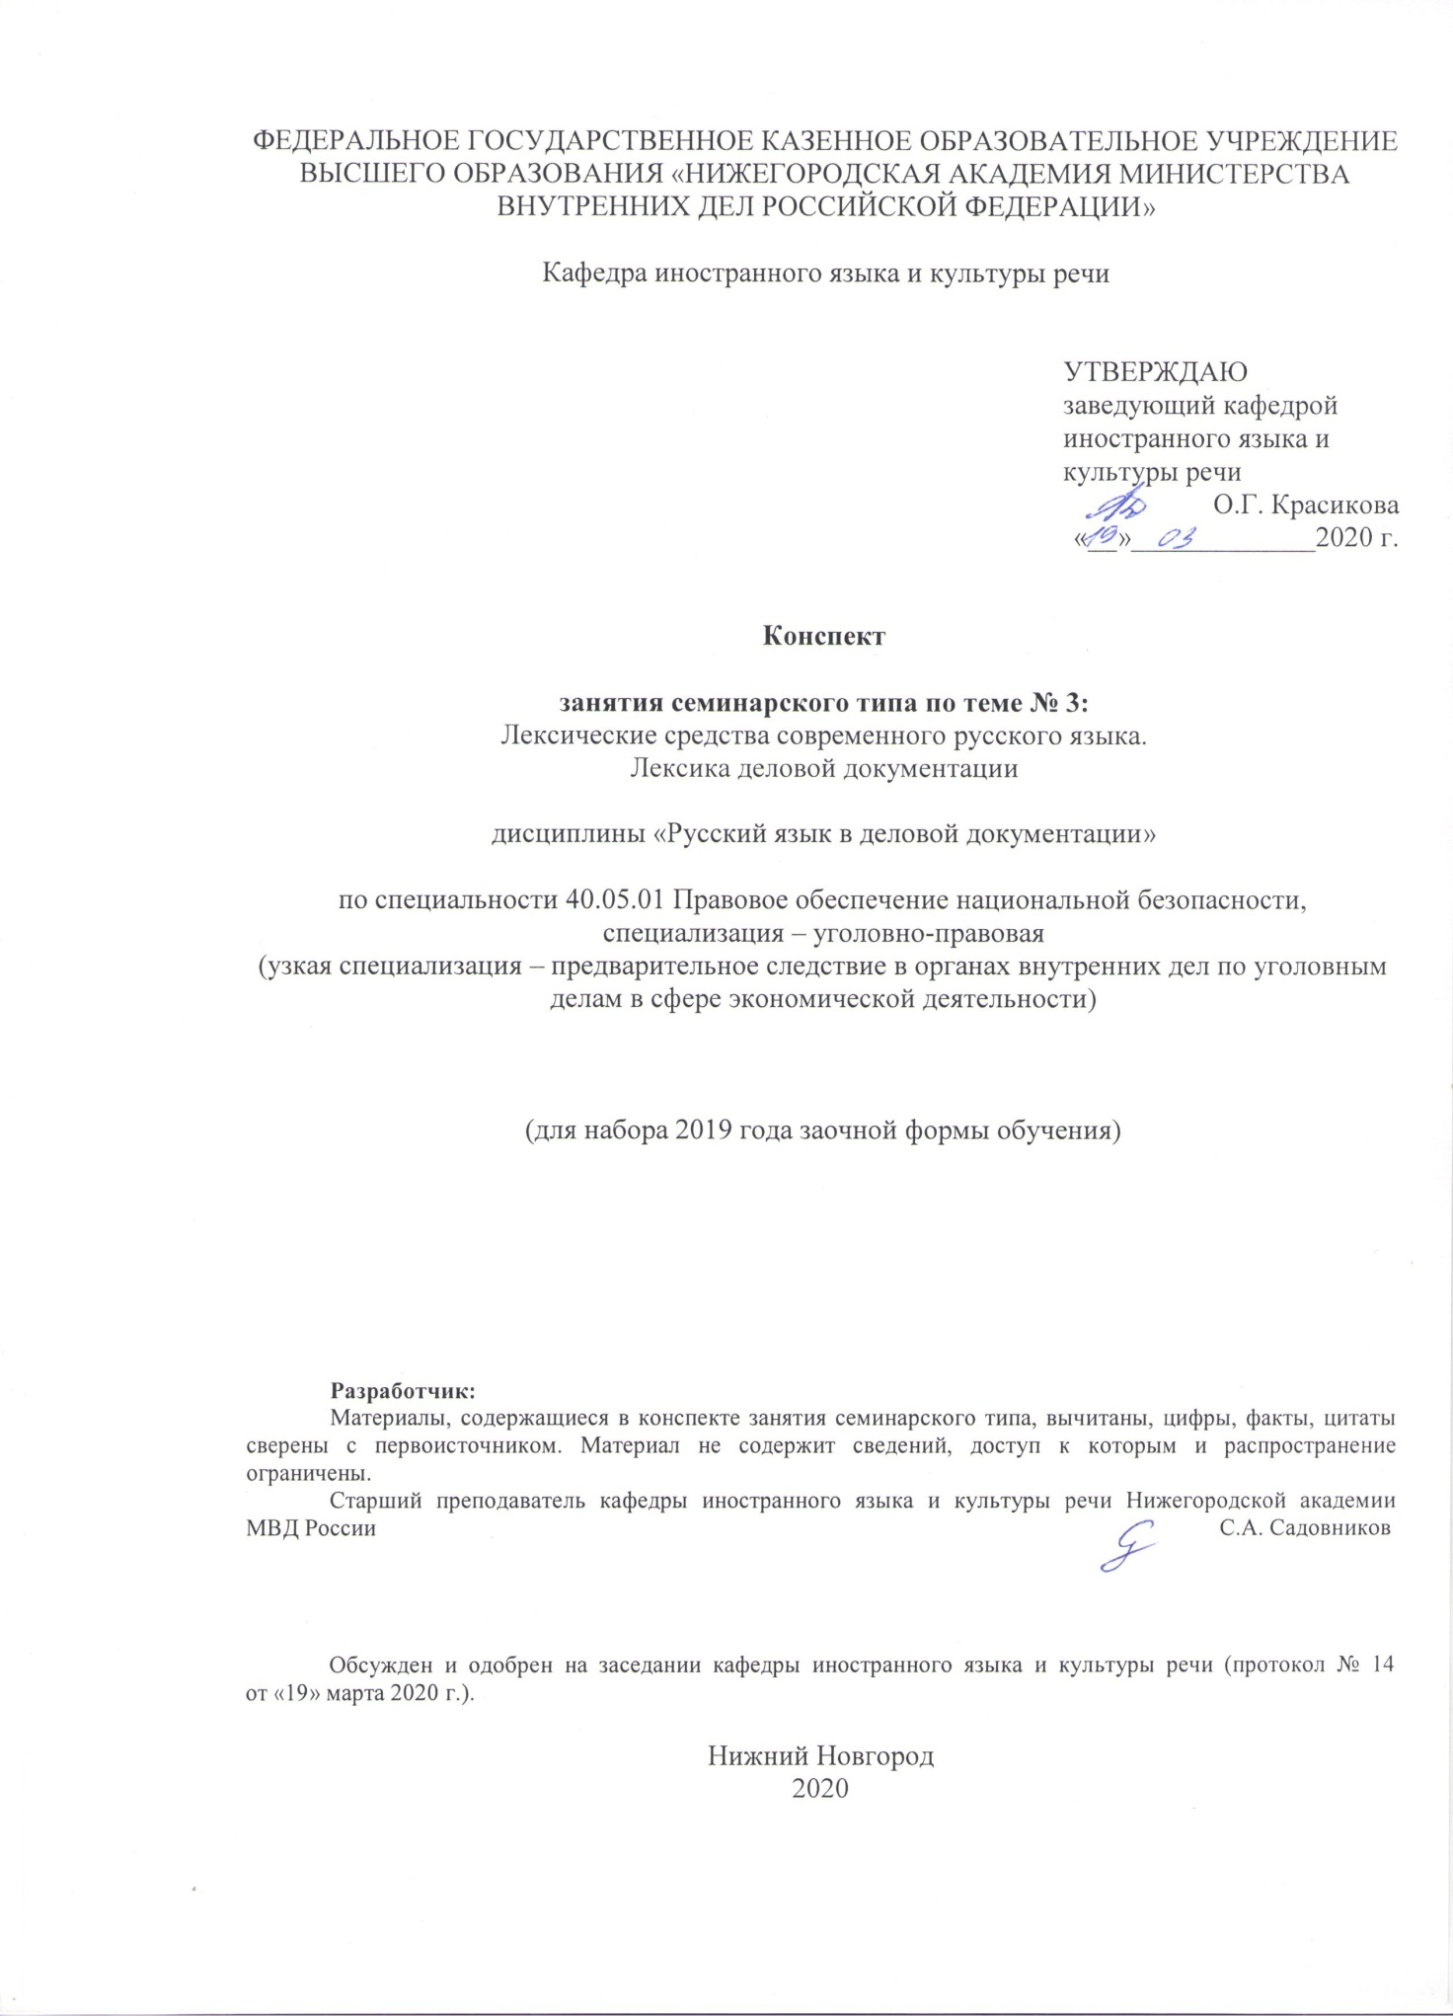
Содержание занятия семинарского типа:
1.1. Тема занятия: Лексические средства современного русского языка. Лексика деловой документации.
Вид занятия: занятие семинарского типа.
Количество часов, отводимых на данное занятие: 2 часа.

1.2. Цель и задачи занятия.
Цель: формирование личности специалиста, речь которого соответствует языковым нормам, а также требованиям, предъявляемым к общению в профессионально значимых ситуациях.
Задачи:
– повышать уровень культуры речи, уровень орфографической, пунктуационной и стилистической грамотности;
– формировать и развивать навыки и умения в области деловой и научной речи, написания и защиты учебно-научной работы;
– развивать юридическое сознание и юридическую культуру, умения и навыки письменной речи в деловом и профессиональном общении;
– расширять знания обучаемых о нормативных аспектах современного русского языка;
– формировать способность к оптимальному выбору языковых средств, необходимых для построения текста в соответствии с коммуникативной ситуацией и целью коммуникации;
– повышать уровень культуры обучаемых;
– воспитывать чувство уважения к языку, речи как части общенациональной культуры.

1.3. Учебные вопросы и практические задания.
1. Классификация лексики с точки зрения эмоциональной окраски.
2. Классификация лексики с точки зрения происхождения.
3. Практические задания.

1.4. Рекомендуемая литература по данному занятию.
1.4.1. Перечень основной учебной литературы:
1. Базавлук, Л.М. Русский язык в деловой документации. Культура речи [Электронный ресурс] : учеб. пособие / Л.М. Базавлук. – Орёл : ОрЮИ МВД России имени В.В. Лукьянова, 2018. – 96 с. – ЭБС НА МВД России. – URL: https://namvd.bibliotech.ru/Reader/Book/2018101814470374600500001512
2. Боженкова, Р.К. Русский язык и культура речи [Электронный ресурс] : учебник / Р.К. Боженкова, Н.А. Боженкова, В.М. Шаклеин. – 4-е изд., стереотип. – М. : Флинта, 2016. – 607 с. – Библиогр.: с. 548-552. – URL: http://biblioclub.ru/index.php?page=book&id=83539 (дата обращения 05.03.2019).
3. Жаров, В.А. Русский язык и культура речи [Электронный ресурс] : учеб. пособие / В.А. Жаров. – Москва ; Берлин : Директ-Медиа, 2016. – 160 с. – URL:http://biblioclub.ru/index.php?page=book&id=442848 (дата обращения 05.03.2019).
1.4.2. Перечень дополнительной учебной литературы:
1. Воронцова, Ю.А. Русский язык в деловой документации. Культура речи : учеб. пособие / Ю.А. Воронцова, Е.Ю. Хорошко. – М. : ДГСК МВД России, 2015. – 256 с. – То же [Электронный ресурс] // Локал. сеть НА МВД / Электронная библиотека / Издания ДГСК МВД России. – URL: http://192.168.40.47/proba3/dgsk/materialy/№28-2015.pdf.
2. Русский язык в деловой документации [Электронный ресурс] : метод. рекомендации / сост. В. А. Новосельцева. – Краснодар : Краснодарский университет МВД России, 2018. – 100 с. – ЭБС НА МВД России. – URL: https://namvd.bibliotech.ru/Reader/Book/2018071011434654035500006348
3. Русский язык и культура речи [Электронный ресурс] : учеб. пособие / М.В. Невежина, Е.В. Шарохина, Е.Б. Михайлова и др. – М. : Юнити-Дана, 2015. – 351 с. – Библиогр. в кн. – ISBN 5-238-00860-0. – URL: http://biblioclub.ru/index.php?page=book&id=117759 (дата обращения 05.03.2019).
4. Хабарин, М.О. Практические занятия по русскому языку для курсантов и студентов высших образовательных учреждений юридического профиля [Текст] : учеб.-практ. пособ. / М.О. Хабарин, К.Л. Ходжабегова ; МВД России, Департамент гос. службы. – М. : ДГСК МВД России, 2011. – 223 с.
5. Штрекер, Н.Ю. Русский язык и культура речи [Электронный ресурс] : учеб. пособие для студентов вузов / Н.Ю. Штрекер. – Москва : Юнити-Дана, 2015. – 351 с. : ил., схем. – (Cogito ergo sum). – Библиогр. в кн.. – ISBN 978-5-238-02093-8. – URL: http://biblioclub.ru/index.php?page=book&id=446436 (дата обращения 05.03.2019).
1.4.3. Перечень ресурсов информационно-телекоммуникационной сети «Интернет»:
http://www.gramma.ru – электронные материалы по русскому языку и культуре письменной речи (правописание, лексические и грамматические нормы, составление научных текстов и документов), бесплатная справочная служба русского языка;
http://www.gramota.ru – электронные материалы по русскому языку и культуре речи, риторике, бесплатная справочная служба русского языка;
http://www.ruslang.ru – сайт Института русского языка имени В.В.Виноградова РАН.

1.5. Краткое описание учебных вопросов или алгоритм выполнения практических заданий.

Вопрос 1. Классификация лексики с точки зрения эмоциональной окраски.
Лексика − совокупность слов того или иного языка. Наука, которая изучает словарный состав языка, устанавливает значения слов и их употребление в речи, называется лексикологией. Важно отметить, что словарный состав русского языка насчитывает несколько сотен тысяч слов, но каждый говорящий владеет лишь частью этого большого словаря.
Все богатство лексического запаса русского языка может быть классифицировано по нескольким критериям. Первый критерий – эмоциональная окраска слов. От степени окраски выделяют несколько стилистически окрашенных уровней языка.
1. Стилистически приподнятая лексика (высокая) −всегда экспрессивно окрашена (пленник, узник, полководец и т.д.) − это верхний слой лексики.
2. Стилистически нейтральная лексика − основа словесных средств языка (межстилевая).
3. Стилистически разговорная лексика. В рамках литературного языка она заметно стиля не снижает и основное ее предназначение − бытовая, непринужденная речь.
4. Сниженная (просторечная) лексика − особо выделяются в этой группе вульгаризмы (кореш, обалдеть и т.п.) и сленг. В художественном произведении просторечная лексика может употребляться исключительно для речевой характеристики персонажа.
5. Книжная лексика − значительный пласт словаря. Употребляется в произведениях художественной литературы, в научных и научно-популярных работах. Специальная лексика − области техники и науки. Основная масса − это термины − слово с точно установленным содержанием, обозначающее понятие в той или иной области науки или производства. Отдельный слой − официальная лексика (документы, законы, протоколы и другие виды деловых бумаг). В словаре слова с различной эмоциональной окраской имеют следующие пометы: разг., простор., груб., книжн., высок., книжн.

Вопрос 2. Классификация лексики с точки зрения происхождения.
Следующий критерий классификации − происхождение того или иного слова. В этом плане вся совокупность слов языка делится на исконно русскую и заимствованную лексику. К исконно русской лексике относятся коренные, жизненно важные понятия: термины родства, названия растений, животных и птиц, названия некоторых основных свойств предметов и явлений − плохой, хороший, большой и т.п; названия чисел, местоимения. К иноязычной лексике, как правило, можно отнести слова с начальными звуками -а-, -э- (например, абажур, авария, элемент, эгоизм и т.п.); -ф- (флот, форма). На принадлежность к иностранной лексике могут указывать двойные согласные в корне (ванна, касса, аббат, сумма), а также морфологические показатели − отсутствие склонения у существительных (метро, кофе, жюри, меню и т.п.). Интересно отметить, что в разные периоды истории России менялась интенсивность заимствования, менялись источники новых слов. Так, ХVII-ХVIII века – время заимствования из немецкого и французского языков. В русский язык приходят такие слова, как галстук, парикмахер, бухгалтер, клевер, бинт (немецкий язык); экипаж, шоссе, кабинет, костюм (французский язык). Безусловно, процесс освоения новой лексики был обусловлен появлением в социальной среде новых реалий, и в этом смысле пополнение лексикона было своего рода закономерностью, обусловленной временем (например, слово «газета», пришедшее к нам из итальянского языка). С другой стороны, часто с приходом нового на задний план отходили собственно русские наименования, что не могло не привести к изменению мелодики звучания русской речи. Так, на смену красивому существительному «очи» пришло слово из немецкого языка «глаза» (что означало всего лишь маленький стеклянный шарик). Начиная с ХХ века, и по настоящее время в русском языке наблюдается засилье американизмов. На смену магазинам и киоскам приходят супер- и гипермаркеты, профессии дворника и уборщицы определяются красивым понятием «клининг-менеджер». Состояние жизни мы определяем словами «гламур» и «позитив». А быть современным заменилось таким сочетанием как «быть в тренде».
Третья классификация лексики рассматривает слова с точки зрения частотности употребления в речи той или иной лексемы. Слова, используемые человеком в речевой практике, устной и письменной речи составляют активный словарный запас. Не используемый состав называется пассивным.Пассивный словарь языка в свою очередь делится на две группы – историзмы и архаизмы. К архаизмам относятся понятия, обозначающие существующие явления действительности, но получившие другое название, например, щеки – ланиты, лоб – чело. К историзмам относятся слова, которые обозначают явления и понятия, не существующие в современной жизни. Так, ушло из русского языка музыкальное по своему звучанию «вира», обозначающее кровную месть, поскольку само понятие мести не является нормой в современной действительности.
Отдельную группу слов и словосочетаний на лексическом уровне языка составляют фразеологизмы, устойчивые словоряды, обладающие высокой степенью образности, выполняющие единую синтаксическую функцию и неделимые по своей структуре. Наличие образных выражений в языке свидетельствует о его богатстве. Источником фразеологизмов могут быть художественные произведения, СМИ, интернет, музыкальная культура.
Слово − основная единица языка. Для большинства лексем русского языка свойственна полисемия (многозначность). Это качество обуславливает степень лексической сочетаемости слов. Поэтому незнание точного значения слова может привести к неверному употреблению той или иной лексической единицы в определенном контексте. Поэтому лексические нормы языка – это нормы словоупотребления. Это правила, определяющие точный выбор слова с учетом его значения, сферы употребления, стилистической окраски и лексической сочетаемости. Отклонение хотя бы от одного из этих требований может привести к речевой ошибке.
Антонимы - слова одной части речи, обладающие противоположным значением (черный - белый). Это одно из выразительных средств русского языка. На антонимии построена антитеза –сравнение двух противоположных явлений или признаков. Например: забывается быстро плохое, а хорошее долго живёт. Антонимы плохое – хорошее, забывается – живёт образуют антитезу.
Синонимы – слова одной части речи близкие по значению, но разные по звучанию (дом, изба, халупа). Русский язык богат синонимами. Очень часто для обозначения одного и того же понятия могут использоваться 5 или 6 синонимов и более. Это приводит к тому, что при восприятии в тексте незнакомых слов у человека с низкой речевой культурой или плохим владением синонимии возникают трудности.
Существуют языковые синонимы и антонимы и контекстные. Последние – это такие слова, которые становятся противоположными или близкими по значению в рамках какого-то текста, авторского высказывания.
Например: жить как кошка с собакой. Это контекстные антонимы, которые в реальности таковыми не являются. Однако понимаются нами как противоположные понятия за счет популярности данного устойчивого выражения.
Омонимы – слова одинаковые по звучанию, но разные по значению одной части речи. Лук – растение, лук – оружие. Одинаковое звучание слов, но разное лексическое значение. Например, в загадке: оружье, фрукты, камни-самоцветы, одно названье – разные предметы (гранат - граната).
Паронимы – слова, похожие по звучанию, но разные по значению и написанию. Они бывают звуковые и смысловые. Например: грецкий–греческий. Грецким может быть только орех, а греческим зал, салат и т.п.

3. Практические задания: выберите единственный правильный ответ.
1. Языковая норма обязательна:
а) только для устной речи
б) только для письменной речи
в) как для устной, так и для письменной речи
г) необязательна
2. Сопоставление несовместимых понятий – это:
а) алогизм
б) градация
в) метафора
г) гипербола
3. Антонимы – это:
а) разные по значению, но близкие, похожие по произношению
б) близкие по значению слова
в) одинаковые по звучанию, но разные по значению
г) противоположные по смыслу слова
4. Правильность речи – это:
а) соблюдение грамматических норм
б) соблюдение всех норм литературного языка
в) соблюдение орфографических норм
г) соблюдение стилистических норм
5. К коммуникативным качествам речи не относится:
а) точность
б) уместность
в) выразительность
г) взволнованность
6. Какое слово синонимично слову ЖАРГОН:
а) арго
б) просторечие
в) термин
г) варваризм
7. Отметьте слово, не являющееся юридическим термином:
а) хищение
б) законодательство
в) информация
г) соучастие
8. Отметьте слово, не являющееся юридическим термином:
а) нотариус
б) фальсификация
в) дееспособность
г) педагогика
9. Отметьте слово, не являющееся юридическим термином:
а) корреспондент
б) взяткодатель
в) неприкосновенность
г) улика
10. Какое из устойчивых выражений не принадлежит официально-деловому стилю речи?
а) предъявлять обвинение
б) выйти замуж
в) выносить частное определение
г) приносить ущерб
11. Какое из устойчивых выражений принадлежит официально-деловому стилю речи?
а) не видно ни зги
б) минута молчания
в) отсрочка наказания
г) обвести вокруг пальца
12. Отметьте слово, уместное в деловой речи:
а) желательно
б) хорошо бы
в) необходимо
г) нелишне
13. Выберите слово, неуместное в деловой речи:
а) дефекты
б) недостатки
в) недочеты
г) ляпы

1.6. Вопросы для самостоятельного изучения по данной теме.
1. Многозначные слова.
2. Критерии точности словоупотребления.
3. Понятие лексической сочетаемости.
4. Нарушение лексических норм (типичные ошибки): нарушение лексической сочетаемости, неразличение паронимов, неточный выбор синонимов, речевая избыточность, речевая недостаточность.

